Produktspesifikasjon for

Jernbanekryssing (100)
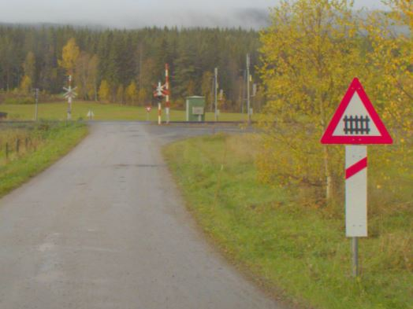
Jernbanekryssing fv. 2122 (Foto: Vegbilde fra Statens vegvesen)

Innhold
1 Innledning 2
2 Om vegobjekttypen 2
3 Bruksområder 2
4 Registreringsregler med eksempler 3
5 Relasjoner 5
6 Egenskapstyper 6
7 UML-modell 8

Innledning
Dette er en produktspesifikasjon for vegobjekttypen Jernbanekryssing i NVDB. Produktspesifikasjon er oppdatert i henhold til Datakatalogversjon 2.31.
Sist oppdatert dato: 2023.02.07.

Om vegobjekttypen
Tabell 2-1 gir generell informasjon om vegobjekttypen hentet fra Datakatalogen.
Tabell 2-1 Informasjon om vegobjekttypen
Navn vegobjekttype: | Jernbanekryssing
Definisjon: | Sted i vegnettet hvor veg og jernbane krysses.
Representasjon i vegnettet: | Punkt
Kategoritilhørighet | Kategori 1 - Nasjonale data 1
Sideposisjonsrelevant: | Nei
Kjørefeltrelevant: | Nei
Krav om morobjekt | Nei
Kan registreres på konnekteringslenke | Nei

Bruksområder
Tabell 3-1 gir oversikt over viktige bruksområder for NVDB-data. Det er markert hvilke av disse som er aktuelt for denne vegobjekttypen. I noen tilfeller er det gitt mer utfyllende informasjon.
Tabell 3-1 Oversikt over bruksområder
Bruksområde | Relevant | Utfyllende informasjon
NTP - Oversiktsplanlegging | X
Vegnett - navigasjon | X
Statistikk
Beredskap | X
Sikkerhet | X
ITS | X
VTS – Info
Klima – Miljø
Vegliste – framkommelighet
Drift og vedlikehold | X
Annet bruksområde

Registreringsregler med eksempler

Registreringsregler
Nedenfor presenteres regler for registrering av data knyttet til gjeldende vegobjekttype. For noen regler er det i kolonne til høyre referert til utfyllende eksempler.
Nr. |  | Regel | Eks.
1 |  | Generelt
 | a | En forekomst av vegobjekttypen Jernbanekryssing i NVDB gjenspeiler et sted i vegnettet hvor en veg krysser et eller flere jernbanespor.  Eksempler i kap. 4.2 viser ulike varianter av Jernbanekryssing og hvordan disse skal registreres. | 4.2.1  4.2.2
2 |  | Omfang – hva skal registreres
 | a | Jernbanekryssing skal registreres i NVDB alle steder hvor en veg krysser et eller flere jernbanespor, og skal dekke kryssing både i plan og over/under veg.
3 |  | Forekomster – oppdeling ved registrering
 | a | En Jernbanekryssing skal registreres som ett vegobjekt med en NVDBID.
4 |  | Egengeometri
 | a | Jernbanekryssing skal ikke ha egengeometri.
5 |  | Egenskapsdata
 | a | Det framkommer av oversikten i kapittel 6.1 hvilke egenskapstyper som kan angis for denne vegobjekttypen. Her framkommer det også hvilken informasjon som er absolutt påkrevd (1), påkrevd (2), betinget (3) og opsjonell (4). I kapittel 7.3 finnes UML-modell som gir oversikt over egenskaper og tilhørende tillatte verdier.
6 |  | Relasjoner
 | a | Vegobjekttypen Jernbanekryssing har ingen relasjoner til andre vegobjekttyper i NVDB.
7 |  | Lignende vegobjekttyper i Datakatalogen
 | a
8 |  | Stedfesting til vegnettet i NVDB
 | a | Jernbanekryssing er et punktobjekt og skal stedfestes i krysningspunktet mellom veg og jernbane på vegtrasenivå.

Eksempler

Jernbanekryssing i plan
Eksempelet viser jernbanekryssing på fv. 2532 Hundorp i Sør-Fron kommune av type «I plan, lysregulert, hele bommer».
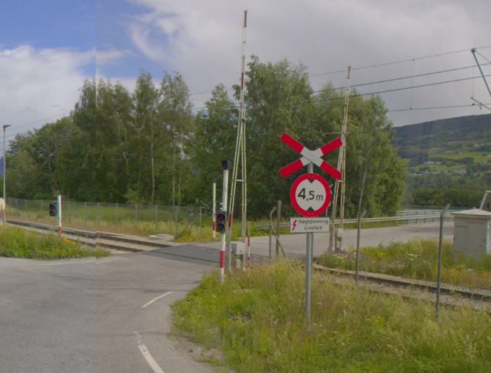  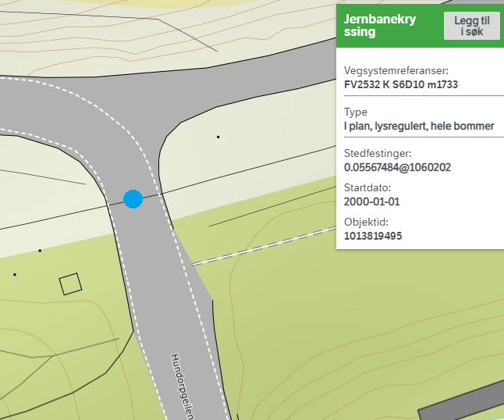 | EGENSKAPSDATA:  - Type: I plan, lysregulert, hele bommer
Foto: Vegkart

Jernbanekryssing, veg under jernbane
Eksemplet viser jernbanekryssing på fv. 1747 i Hamar av type «Veg under».
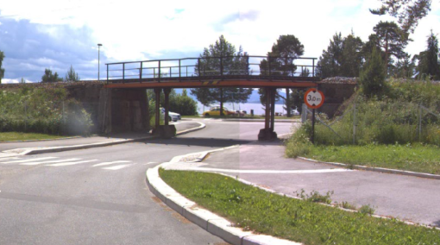  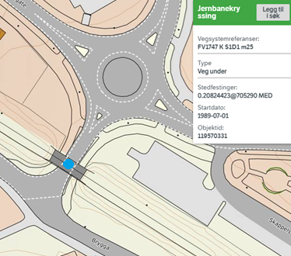 | EGENSKAPSDATA  - Type: Veg under
Foto: Vegkart

Relasjoner
Vegobjekttypen Jernbanekryssing har ingen relasjoner til andre vegobjekttyper i NVDB.

Egenskapstyper
I det følgende beskrives egenskapstyper tilhørende aktuell vegobjekttype. Vi skiller på standard egenskapstyper og geometriegenskapstyper.

Standard egenskapstyper
Egenskapstyper som ikke er geometriegenskapstyper regnes som standard egenskapstyper. Disse gir utfyllende informasjon om vegobjektet. Tabell 6-1 gir oversikt over alle standard egenskapstypene tilhørende Jernbanekryssing.
Tabell 6-1 Oversikt over egenskapstyper med tilhørende tillatte verdier
Egenskapstypenavn  Tillatt verdi | Datatype | Viktighet | Beskrivelse | ID
Type | FlerverdiAttributt, Tekst | 2: Påkrevd | Angir hvilken type vegobjektet er av. | 1153
• Veg under |  |  | Veg krysser i et plan under jernbanen. | 2772
• Veg over |  |  | Veg krysser i et plan over jernbanen. | 2771
• I plan |  |  | Veg og jernbane krysser i samme plan. Ikke kjent om det er lysregulering og/eller bommer. | 2767
• I plan, uten lysregulering og bommer |  |  | Veg og jernbane krysser i samme plan. Det er verken lysregulering eller bommer. | 2768
• I plan, lysregulert, uten bommer |  |  | Veg og jernbane krysser i samme plan. Kryssing er lysregulert, men det er ikke bommer. | 2769
• I plan, lysregulert og bommer |  |  | Veg og jernbane krysser i samme plan. Kryssing er lysregulert og det er bommer for å stenge vegen. | 2770
• I plan, lysregulert, hele bommer |  |  | Veg og jernbane krysser i samme plan. Kryssing er lysregulert og det er bommer for å stenge vegen i hele vegens bredde. | 3905
• I plan, lysregulert, halve bommer |  |  | Veg og jernbane krysser i samme plan. Kryssing er lysregulert og det er bommer for å stenge vegen for trafikk inn mot jernbanen. | 3906
• I plan, lysregulert, grind |  |  | Veg og jernbane krysser i samme plan. Kryssing er lysregulert og det er grinder for å stenge trafikk inn mot jernbanen. | 3907
Tilleggsinformasjon | Tekst | 4: Opsjonell | Supplerende informasjon om vegobjektet som ikke framkommer direkte av andre egenskapstyper. | 11576

Geometriegenskapstyper (egengeometri)
Geometriegenskapstyper er definert for å holde på egengeometrien til et vegobjekt. Vi skiller på punkt-, linje/kurve- og flategeometri. Nøyaktighetskrav som er oppgitt i tilknytning til geometri er generelle krav til nøyaktighet for data i NVDB. Disse nøyaktighetskravene kan overstyres av spesifikke krav inngått i en kontrakt om leveranse av data til NVDB, f.eks. i en driftskontrakt eller i en utbyggingskontrakt.

Geometriegenskapstyper tilhørende Jernbanekryssing er vist i Tabell 6-2.

Tabell 6-2 Geometriegenskapstyper
Navn | Geometri, punkt
ID Datakatalogen | 4799
Datatype | GeomPunkt
Beskrivelse | Gir punkt som geometrisk representerer objektet.
Viktighet | 4: Opsjonell
Grunnriss | Der vegens og jernbanens senterlinjer krysser hverandre.
Høydereferanse | Vegbane.
Krav om Href | Nei
Nøyaktighets-krav  Grunnriss (cm) | 100 cm
Nøyaktighets-krav
Høyde (cm)

UML-modell

Relasjoner (mor-datter)
UML-diagram viser relasjoner til andre vegobjekttyper.
(UML-diagrammet er ikke oppdatert i henhold til ny versjon av Datakatalogen, versjon 2.31. Relasjonene til Dokumentasjon og Kommentar utgår).
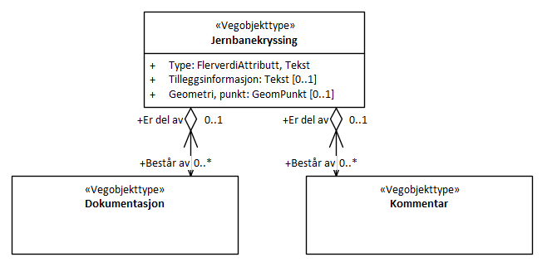

Betingelser
UML-diagram viser egenskaper med betingelser.
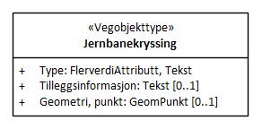

Tillatte verdier
UML-diagram viser egenskaper med tillatte verdier.
